Göz izleme tekniği ile göz bebeği hareketleri izlenerek çeşitli veriler elde edilmektedir. Bu teknik ile kullanıcıların ekranda nereye, ne kadar süre ve kaç kere baktıklarına, anlık ve geçmiş dikkatini nerelerde yoğunlaştırdıklarına, niyet ve zihinsel durumlarına ilişkin bilgiler sağlamaktadır. Reklam, pazarlama, web sayfası analizleri, sürücü ve pilot eğitimleri, oyun teknolojisi, tıbbi araştırmalar ve özel eğitim araştırmaları gibi birçok alanda kullanılmaktadır. İlk 1870’li yıllarda kullanılmaya başlanan bu teknik ‘Göz İzleme Cihazı’ adı verilen ve kullanıcıların göz hareketlerini takip eden bir cihaz yardımıyla uygulanır.
Laboratuvarlarımızda hem Tobii hem SMI (SensoMotoric Instruments) firmalarının göz izleme cihazları kullanılmaktadır. Bu cihazlar sabit, taşınabilen ve takılabilen göz izleme cihazları olarak üç gruptadır:
1. Tobii TX300 sabit göz izleme cihazı
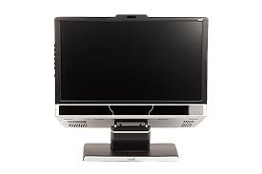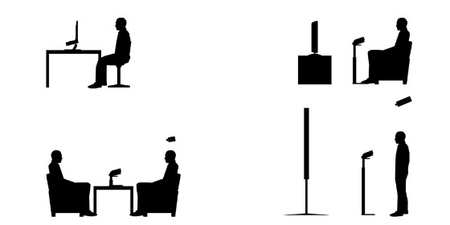

2. SMI taşınabilen göz izleme cihazı
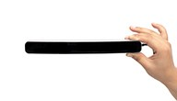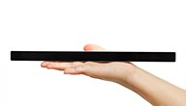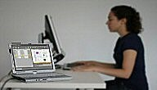
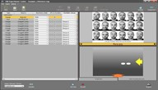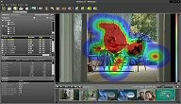

3. SMI takılabilen göz izleme cihazı
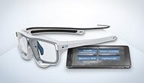
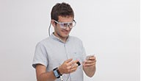

Araştırmalar sonucunda göz izleme cihazlarından elde edilen veriler farklı şekillerde görülebilmektedir.
1. Sıcaklık Haritaları
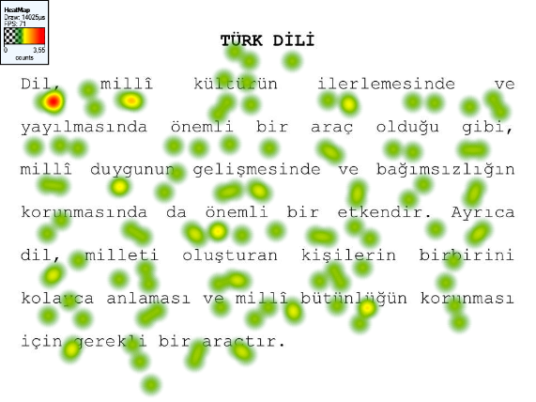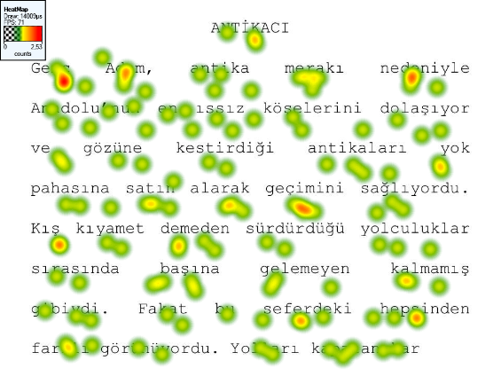

2. Yol Haritaları
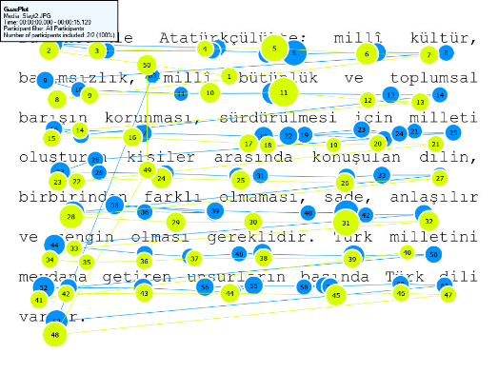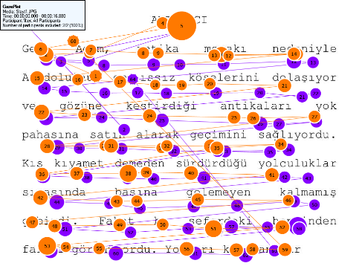

3. Kümülatif Haritalar
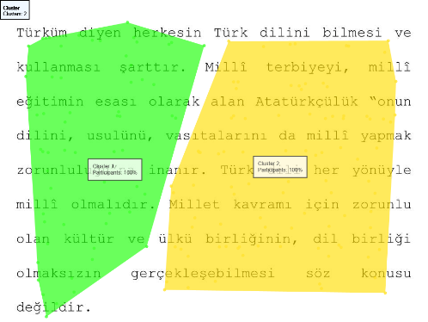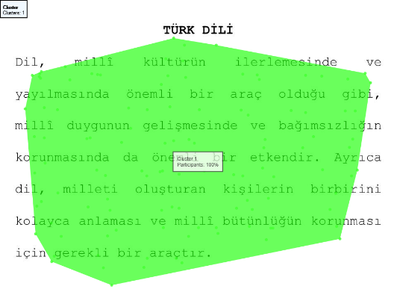

4. Göz Parametrelerine İlişkin İstatistikler:
Elde edilen veriler Tobii Studio yazılımında ve SMI Be Gaze yazılımında analiz edilmektedir. Bu göz parametreleri;
- Odaklanma süresi
- Odaklanma Sayısı
- İlk Odaklanma Zamanı
- İlk Odaklanmanın Süresi
- Odaklanma Sayısı
- Sekme Genliği
- Sekme Sayısıdır.
5. Tablolar
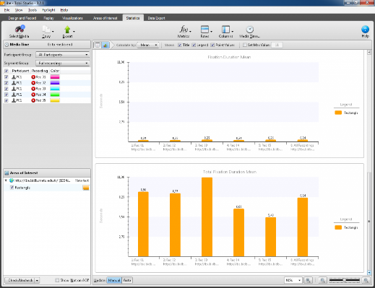

6. Kullanıcı Videoları
Göz İzleme Tekniğinin Avantajları;
- Katılımcıların nereye baktıklarını tam olarak görebiliriz.
- Araştırmalar sırasında görevler önceden belirlendiğinden hedefler tam olarak bilinmektedir.
- Katılımcıların düşüncelerini sesli olarak alabiliriz.
- Fizyolojik veriler başka veriler ile birlikte kullanılabilmektedir.

